**«Игрушки для детей старшего дошкольного возраста».**

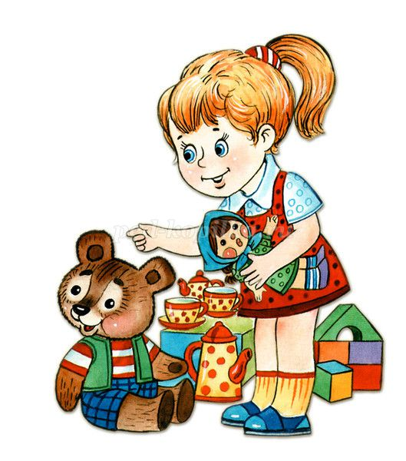

**ПОДГОТОВИЛИ: ВОСКАНЯН Б. Э.**

**АГАДЖАНОВА Н. В.**

Старший дошкольный возраст - это период формирования личности ребенка. Это возраст становления самосознания ребенка, его отношения к другим людям и к самому себе. Ребенок учится взаимодействовать с другими людьми- сверстниками и взрослыми, учится договариваться, добиваться своих целей, достигать компромиссов. А учится ребенок всему через игру. Игра остается той деятельностью, которая ведет за собой все развитие ребенка. Соответственно играм должны быть правильно подобраны и игрушки.  
Что такое игрушки для ребёнка? Игрушка, предмет, предназначенный для детских игр. Воссоздавая воображаемые и реальные предметы, образы, игрушка служит целям умственного, нравственного, эстетического и физического воспитания. Игрушка помогает ребёнку познавать окружающий мир, способствует развитию мышления, памяти, речи, эмоций, приучает его к целенаправленной, осмысленной деятельности. Для того, чтобы развитие ребенка было гармоничным и полноценным, дети должны играть!

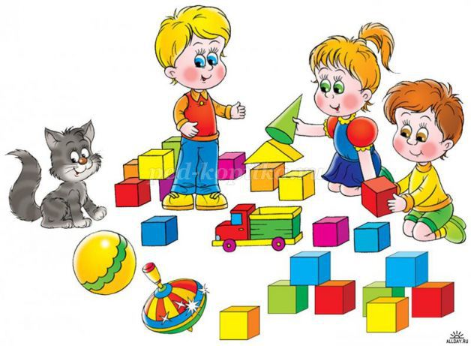

Лучшими игрушками для детей старшего дошкольного возраста считаются разные виды конструкторов (тканевые, мягкие, металлические, деревянные, пластмассовые) трафареты и схемы для конструирования, которые развивают творческие способности и пространственное мышление. Это строительные материалы и игровые наборы мелкого, среднего и крупного размера, (кирпичики, брусики, кубики, болты, винтики, гайки и инструменты для их закручивания, «Зоопарк», «Птичий двор», «Архитектор» «Лего»).

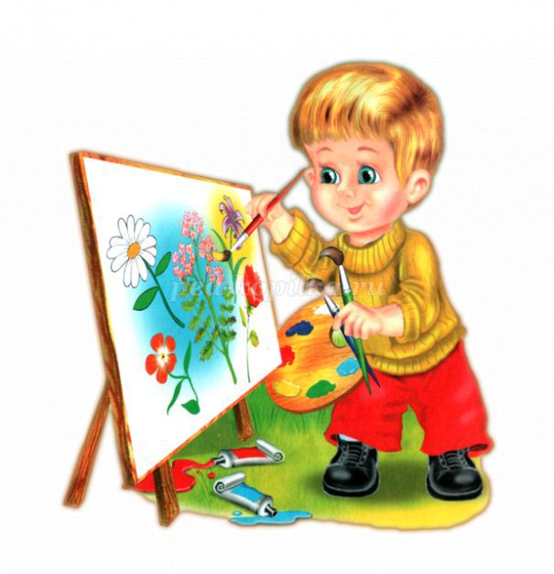

Наглядное и образное мышление, мелкую моторику, воображение, творческие способности, внимание и аккуратность, помогают развивать такие виды деятельности, как моделирование, лепка, рисование, конструирование из природного и бросового материала.   
Для создания игрушек-самоделок потребуются материалы: (проволока, нитки, кусочки ткани, меха, поролон, бумага, картон и др.)   
Для изготовления плоских и объемных поделок нужны разные сорта бумаги (цветная бумага, цветной картон).   
Сухие плоды, шишки, желуди, веточки потребуются для конструирования из природного материала, а для конструирования из бросового материала нужны - пластиковые бутылки, пакеты, фольга, части от старых игрушек, проволока, нитки.   
Конструирование из ниток или плетение потребует вязальных крючков, спиц или рамок.   
Все дети в этом возрасте любят конструировать из теста и пластилина. Они с увлечением лепят из них шарики, фигурки, учатся раскатывать скалкой, резать на полосы, скручивать и плести из полос косы, вырезать буквы, геометрические узоры.

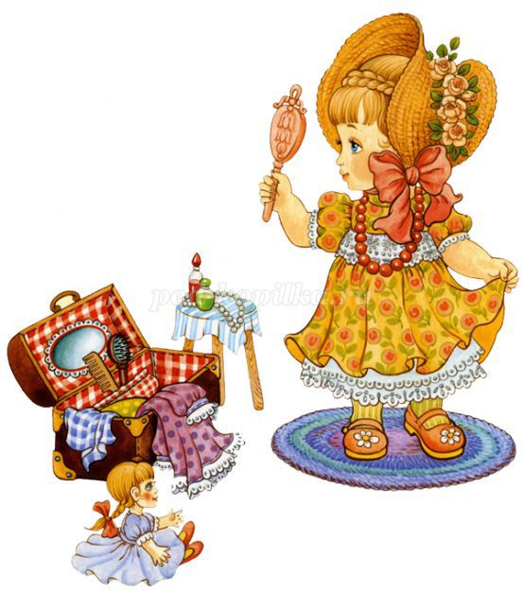

Сюжетно – ролевые игры дают ребенку возможность узнать и научиться социальным нормам поведения. Дети с удовольствием играют в больницу, кафе, парикмахерскую, магазин, школу, библиотеку, дочки-матери. Соответственно, им нужен инвентарь и атрибуты для этих игр. Это набор парикмахера, доктора, некоторое количество посуды, куклы и наборы кукольной мебели мелкого и среднего размера (спальня, столовая, кухня, гостиная); комплекты одежды и обуви, комплект белья для куклы-младенца; приборы и инструменты (бинокль, штурвал, почтовый ящик, якорь и др.); предметы одежды, отражающие роль (халаты, бескозырки, пилотки, шлемы); предметы домашнего обихода (сумки, кошельки, корзинки, щетки, наборы для шитья), карнавальные маски, атрибуты сказочных костюмов.

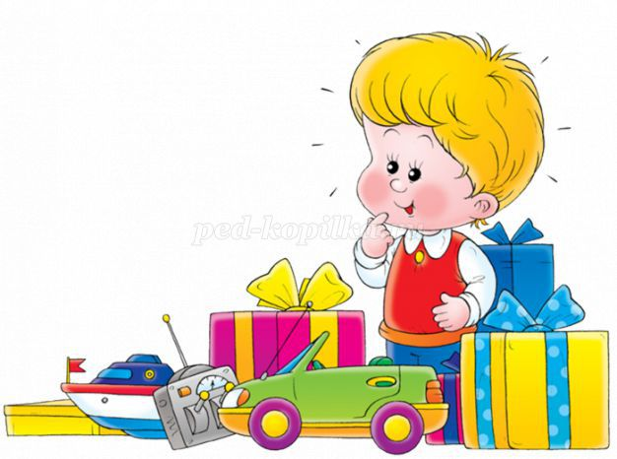

В качестве познавательных игрушек можно использовать отслужившие свой срок механические будильники, фотоаппараты и т.п. Разбирая эти вещи, ребенок узнает, что у них внутри, и осваивает «практическую механику». Такая разборка-сборка дает стимул мышлению, развивает мелкую моторику рук.  
Для развития логического мышления, ребенку нужны игры, позволяющие устанавливать последовательность событий и причинно-следственные связи. Это могут быть различные настольные игры и головоломки (мозаики, шашки, шахматы, игровые наборы с правилами «Четвертый лишний», «Разложи по порядку», домино «Транспорт», «Геометрические фигуры», лото «Кто где живет», «Зоологическое лото», игры с кубиками и фишками, «Колумбово яйцо», «Танграм», «Уникуб», пазлы.)

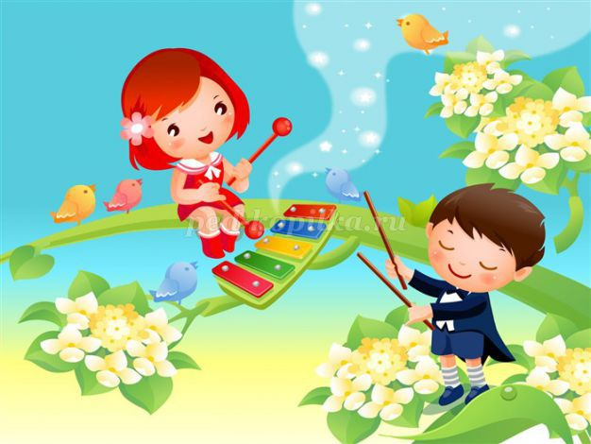

В развитии музыкальных способностей помогут клавишные, струнные, духовые и ударные музыкальные инструменты (ложки, треугольники, барабаны, металлофоны, колокольчики, бубен, пианино, игрушечные аккордеоны), музыкальные книжки и открытки.

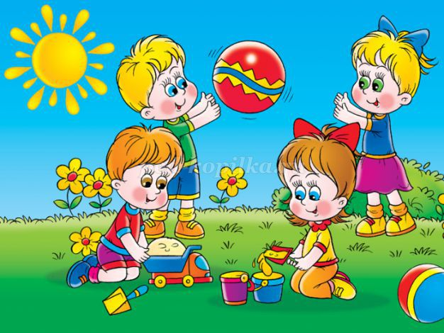

А для улицы нужны игрушки, помогающие в познании окружающей среды. Это принадлежности для песка (грабли, лейки, щетки, лопаты, молотки и др.) Не следует забывать и о спортивных игрушках, которые развивают у детей физические качества (самокаты, велосипеды, мячи, ракетки, воланы, обручи, кегли, кольцебросы, боулинг, скакалки, летающие тарелки).

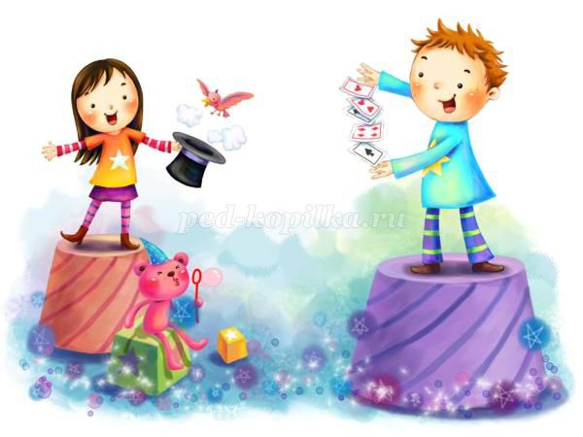

Порадуют ребенка и помогут сделать «открытия» игрушки-забавы (ваньки –встаньки, роботы, заводные человечки или зверюшки, головоломки-трансформеры, летающие колпачки, наборы фокусов).  
Игрушек существует множество. Полезная игрушка должна оставлять простор для детского воображения, быть открытой для превращений и перемены игровой функции. Игрушка для ребенка-это не предмет обладания или гордости, это всего лишь вспомогательный материал для игры. Свою ценность она обретает в процессе использования, при условии вложения в нее фантазии и эмоций ребенка.   
И пусть Ваш ребенок играет с удовольствием!